
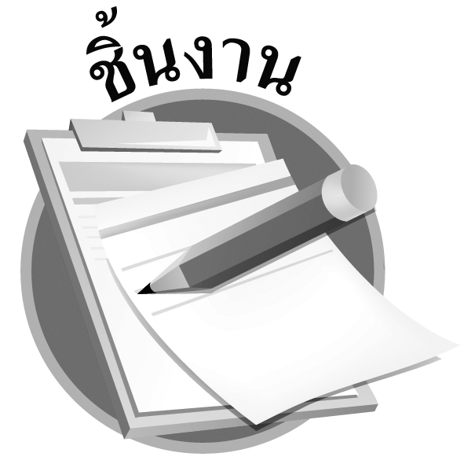
ชิ้นงานที่ ๑๑ เรื่อง การเขียนเรื่องตามจินตนาการ
วันที่..............เดือน........................พ.ศ. ..............
ชื่อ.........................................................ชั้น...................เลขที่...............เลขที่................

ได้........................คะแนน
คะแนนเต็ม ๑๐ คะแนน

ให้นักเรียนเขียนเรื่องตามจินตนาการในหัวข้อ “ความสุข”

เรื่อง

